**KẾ HOẠCH BÀI DẠY**

|  |  |
| --- | --- |
| Trường: THCS NGUYỄN DU  **Tổ: LÝ-HÓA-SINH-TD** | *Họ và tên giáo viên*  ***Nguyễn Thị Thanh Hoa*** |

**TÊN BÀI DẠY: - PHỐI HỢP TRONG GIAI ĐOẠN XUẤT PHÁT CAO**

**VÀ CHẠY LAO SAU XUẤT PHÁT**

**- KỸ THUẬT DẪN BÓNG TRÊNĐƯỜNG VÒNG.**

**Môn học: GDTC; lớp: 7**

*Thời gian thực hiện: 90 phút*

***(Tiết 37- 38)***

**I. MỤC TIÊU**

***1. Về kiến thức***

*- Chạy CLN*: + Biết cách thực hiện kĩ thuật xuất phát cao và chạy lao sau xuất phát.

+ Trò chơi phát triển sức mạnh “chạy nâng cao đùi theo vạch”.

-*TTTC Bóng rổ*

+ Biết cách thực hiện kỹ thuật dẫn bóng trên đường vòng.

***2. Về năng lực***

*a. Năng lực chung*

- Năng lực tự chủ và tự học: Tích cực tự học, tự rèn, biết sửa chữa những sai sót về tư thế; Biết quan sát kỹ thuật động tác qua tranh, động tác mẫu của GV.

- Năng lực giao tiếp và hợp tác: Biết phân công, hợp tác khi tập luyện hoàn thành bài tập.

*b. Năng lực đặc thù*

- Năng lực chăm sóc sức khỏe: Chuẩn bị trang phục một cách phù hợp

- Năng lực vận động cơ bản

+ Nhận biết được nội dung, yêu cầu về kĩ thuật xuất phát cao và chạy lao sau xuất phát.

+ Biết cách và tham gia trò chơi theo yêu cầu của giáo viên.

+ Nhận biết được mục đích, nội dung, yêu cầu và cách luyện tập kĩ thuật dẫn bóng trên đường vòng theo yêu cầu của giáo viên.

- Biết được một số điều luật trong thi đấu bóng rổ.

***3. Về phẩm chất***

- Trách nhiệm: Thực hiện đúng yêu cầu của giáo viên trong tiết học và hoạt động nhóm. Giữ vệ sinh sân bãi sạch sẽ.

- Nhân ái: giúp đỡ bạn trong tập luyện.

**II. ĐỊA ĐIỂM - PHƯƠNG TIỆN**

***1. Địa điểm****:* Sân thể dục của trường

***2. Phương tiện***

+ Giáo viên chuẩn bị: Tranh ảnh, tài liệu, trang phụ thể thao, còi.

+ Học sinh chuẩn bị: Giầy thể thao, trang phục.

**III. PHƯƠNG PHÁP VÀ HÌNH THỨC TỔ CHỨC LỚP HỌC**

*- Phương pháp dạy học chính:* Làm mẫu, giảng giải, tập luyện, thi đua.

*- Hình thức tập luyện:* Cá nhân, cặp đôi, nhóm.

**IV. TIẾN TRÌNH DẠY HỌC**

***1. Hoạt động mở đầu (8- 10 phút)***

*1.1. Mục tiêu:* Chủ động lắng nghe, tích cực khởi động theo yêu cầu của giáo viên.

*1.2. Tổ chức hoạt động*

*a) Giáo viên*

- Nhận lớp, điểm danh, phổ biến các nội dung học tập, mục tiêu về các yêu cầu cần đạt của bài học.

- GV yêu hướng dẫn HS khởi động

*+ Khởi động chung*

Chạy trên địa hình tự nhiên (150m).

Xoay các khớp, ép dọc, ép ngang…

+ *Khởi động chuyên môn:* Chạy bước nhỏ, chạy nâng cao đùi, chạy gót chạm mông.

+ Ôn bài võ cổ truyền 36 động tác.

*b) Học sinh:* Đưa cơ thể từ trạng thái tĩnh sang trạng thái hoạt động vận động.

+ HS quan sát, lắng nghe và thực hiện nhiệm vụ theo yêu cầu của giáo viên.

+ HS tự giác, tích cực thực hiện các hoạt động vận động để tâm thế và thể chất sẵn sàng tiếp nhận lượng vận động ở mức cao hơn ở hoạt động tiếp theo.

***2. Hoạt động hình thành kiến thức (15- 20 phút)***

*2.1. Mục tiêu*

*-* Học sinh chú ý quan sát hướng dẫn để thực hiện đúng các yêu cầu của giáo viên

* Hình thành thói quen tự giác tập luyện thể thao.
* Tự tập luyện để hoàn thành lượng vận động giáo viên yêu cầu

*2.2. Nội dung*

**Tiết 39 : Chạy cự ly ngắn**

- GV nhắc lại kĩ thuật phối hợp các giai đoạn xuất phát cao và chạy lao sau xuất phát.

- Gọi 1-2 hs lên thực hiện và yêu cầu nhận xét

- Học sinh quan sát, lắng nghe và theo dõi để thực hiện theo yêu cầu của GV.

**Tiết 40: TTTC Bóng rổ**

Ôn dẫn bóng trên đường vòng.

- Gọi 1-2 hs lên thực hiện và yêu cầu nhận xét

- Chỉ dẫn HS những sai sót thường gặp trong khi tập

- HS chú ý quan sát và thực hiện theo yêu cầu giáo viên

Một số điều luật trong thi đấu bóng rổ.

+ GV Giới thiệu một số điều luật trong thi đấu bóng rổ.

- HS quan sát tranh và lắng nghe gv phân tích, giới thiệu các điều luật.

***3. Hoạt động tập luyện: (40 - 45 phút)***

*3.1. Mục tiêu*

- Chủ động, tích cực thực hiện nhiệm vụ luyện tập được giao và hỗ trợ bạn học trong nhóm cùng tập luyện.

*-* Tự tập luyện để hoàn thành lượng vận động của bài tập

*3.2. Nội dung*

**Tiết 39: Chạy cự ly ngắn**

Phối hợp trong giai đoạn xuất phát cao và chạy lao sau xuất phát.

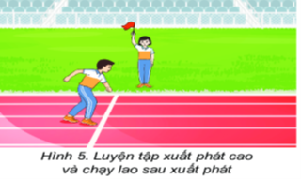

+ Chia lớp theo nhóm sức khỏe mỗi nhóm 4-6 em thực hiện kĩ thuật phối hợp trong giai đoạn xuất phát cao và chạy lao sau xuất phát.

+ HS thực hiện theo hướng dẫn của giáo viên.

+ GV quan sát sữa sai cho hs.

Trò chơi phát triển sức mạnh “chạy nâng cao đùi theo vạch”

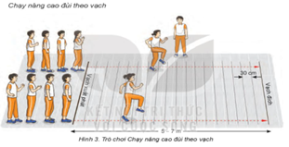

+ GV hướng dẫn và tổ chức trò chơi.

+ Quan sát, đánh giá kết quả các đội chơi. Khen thưởng

+ HS Thực hiện theo hướng dẫn và yêu cầu của giáo viên.

**Tiết 40: TTTC Bóng rổ**

Kĩ thuật dẫn bóng trên đường vòng.

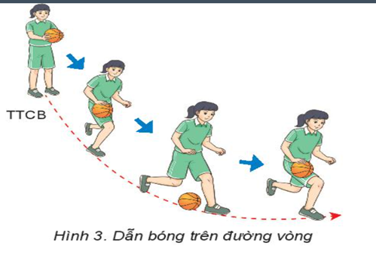

+ GV hướng dẫn cả lớp tập luyện theo 2 nhóm nam, nữ.

+ GV Quan sát sửa sai cho các nhóm trong quá trình tập luyện.

+ HS Thực hiện theo hướng dẫn và yêu cầu của giáo viên.

***4. Hoạt động 4: Vận dụng (5- 8 phút)***

*4.1 Mục tiêu:* Hình thành thói quen vận động thông qua trò chơi phát triển sức mạnh.

*4.2 Nội dung*

- Gọi 2-3 nhắc lại kt dẫn bóng trên đường đường vòng để áp dụng trong thi đấu và *k*ỹ thuật xuất phát cao và chạy lao sau xuất phát.

- Học sinh theo dõi nhận xét cho nhau.

***5. Hoạt động kết thúc: (5 – 7 phút)***

*5.1. Mục tiêu:*Hình thành thói quen tập luyện thể thao tại nhà.

*5.2. Tổ chức hoạt động*

- Hồi tĩnh: Ði thường vòng tròn, vừa đi vừa đánh tay hít thở sâu, sau đó tập trung thành 4 hàng ngang.

- Nhận xét tiết học

- GV nhắc học sinh về tham gia giao thông và phòng tránh đuối nước

- Giao nhiệm vụ về nhà: Xem tranh, video về các nội dung học.

- Xuống lớp